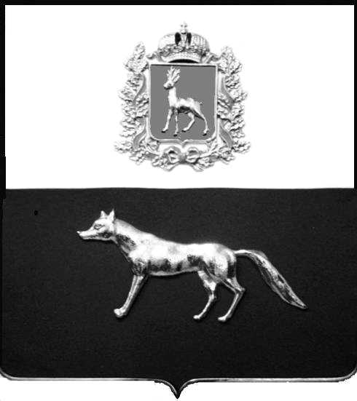

Администрация
муниципального района Сергиевский
Самарской области
ПОСТАНОВЛЕНИЕ
«____» ____________2021 г.
№ __________
ПРОЕКТ

О выявлении правообладателя ранее учтенного объекта недвижимости, частижилого дома с кадастровым номером 63:31:1405003:105 по адресу: Самарская область, Сергиевский район, с. Черновка, Завальская д. 16

В соответствии с Федеральным законом от 06.10.2003 № 131-ФЗ «Об общих принципах организации местного самоуправления в Российской Федерации», с Федеральным Законом от 30.12.2020 №518-ФЗ «О внесении изменений в отдельные законодательные Российской Федерации», со статьёй 69.1 Федерального Закона от 13.06.2015 года №218-ФЗ «О государственной регистрации недвижимости», руководствуясь Уставом муниципального района Сергиевский, Администрации муниципального района Сергиевский, с актом осмотра объекта недвижимого имущества №15 от 18.03.2022г.

П О С Т А Н О В Л Я ЕТ:

1.В отношении ранее учтенного объекта недвижимости кадастровый номер 63:31:1405003:105,Самарская область, Сергиевский район, с. Черновка, ул. Завальская д. 16 выявлен правообладатель:
гр. РФ Мельникова Ольга Алексеевна, 09.06.1940г.р. месторождение с. Каменка Каменского района Пензенской области, паспорт гр. РФ серия 36 04 № 056488 выдан Сергиевским РОВД Самарской области 25.03.2003г., код подразделения 630-046; СНИЛС: 096-822-172-98, адрес регистрации: Самарская область, Сергиевский район с. Черновка ул. Завальская д.16.
2.Право собственности подтверждается договором купли-продажи земельного участка с жилым домом б/н от 09.04.1997 года. Заверен и зарегистрирован нотариусом Красновой В.М. в реестре за № 890
3.Направить данное постановление в Управление Федеральной службы государственной регистрации, кадастра и картографии по Самарской области.
4.Контроль за выполнением настоящего постановления оставляю за собой.

Глава муниципального района
Сергиевский А.И Екамасов

Проект решения получил:
_________________________ ______________________________
[Подпись] [Ф. И. О.]

Примечание: в течение тридцати дней со дня получения проекта решения выявленный правообладатель вправе направить возражения относительно сведений о правообладателе по адресу:

446543, Самарская область, Сергиевский район, с. Черновка, ул. Новостроевская, д. 10.

